BAILLY STYLE
COMPÉTITION DE BREAKDANCE
Samedi 3 février 2024, 17h
Tarif Smart – 5€
Public familial
Durée : 1h30

Accessibilité du spectacle pour les personnes en situation de handicap auditif

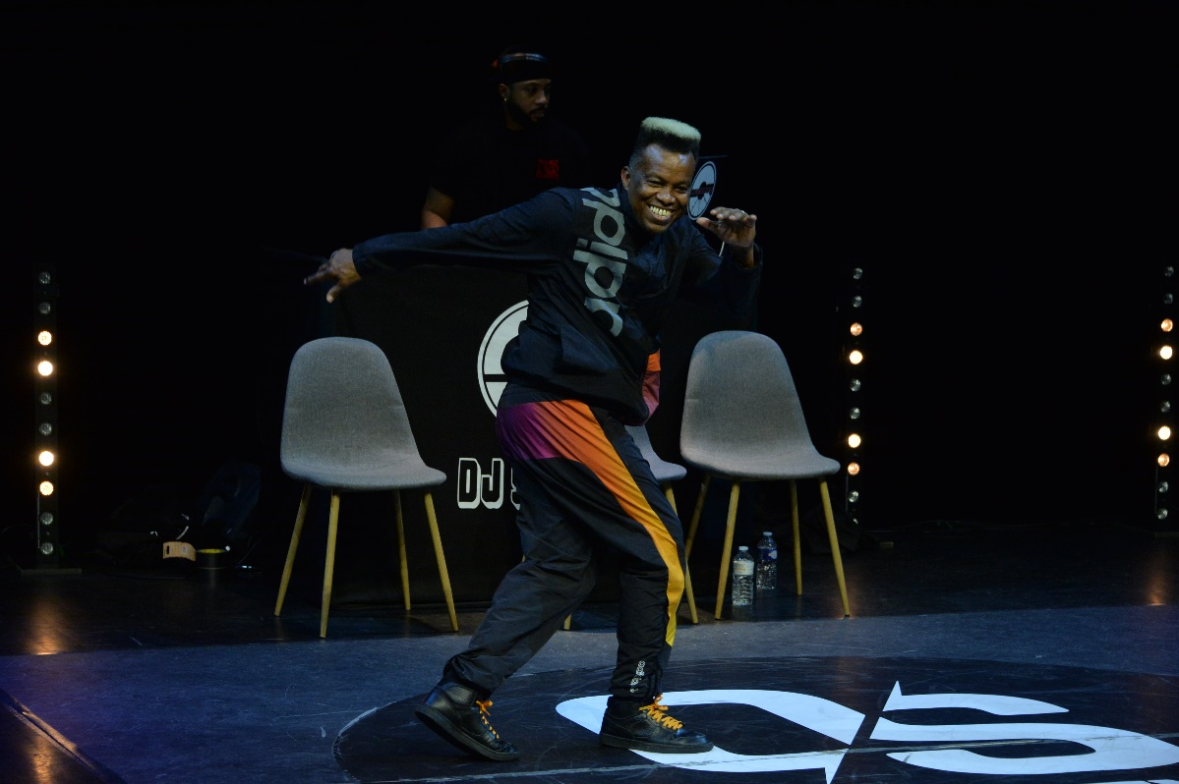

Trois battles Olympiques

Breakdance, quand l’art de rue devient discipline olympique.
Le Breaking fait à nouveau escale à La Ferme Corsange, quelques mois avant sa première apparition aux JO de Paris 2024.
Un beau plateau est proposé avec trois catégories de battles : un Top 4 Battle Bboys 1 vs 1, un Top 4 Battle Kids 1 vs 1, et un Top 4 Battle Crews 2 vs 2.
Les Bboys et Bgirls réaliseront des combinaisons et des figures acrobatiques pour impressionner le jury de professionnels.
La compétition est organisée par le breaker seine-et-marnais Yasine Mouataarif, alias Bboy Yashiro, qui intervient en tant qu’Expert dans le projet Et toi en 2024, qui vise à transmettre l’histoire et la culture Breakdance dans le cadre des JO 2024.

La première édition (2023) avait fait carton plein à Bailly ; cette année, c’est la confirmation !

